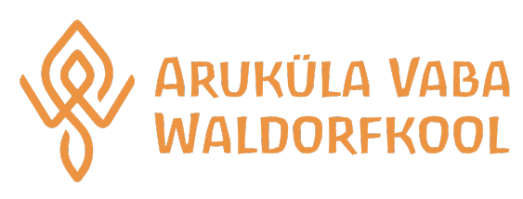 KOOLI MENÜÜ 14.-18. oktoober 2024

NÄDALAPÄEV | LÕUNASÖÖK
ESMASPÄEV | Frikadellisupp, leib/sepik, piim/keefir, karamellkissell keedisega, puuvili
TEISIPÄEV | Kartul, hakklihahautis, leib/sepik, piim/keefir, puuvili
KOLMAPÄEV | Koorene pasta kanaga, leib/sepik, piim/keefir, puuvili
NELJAPÄEV | Tatar, hakklihakaste, peedisalat, piim/keefir, leib/sepik, puuvili
REEDE | Värskekapsasupp, leib/sepik, piim/keefir, riisilumi toormoosiga, puuvili

Täiendavat teavet toidu koostise ja allergeenide kohta saab kokalt: Külli Eenraid telefon +37256561274.
Kokal on õigus vajadusel menüüd jooksvalt muuta.

